小学校での“心のバリアフリー教室”
実施マニュアル

－企画・運営の手引き－

令和６年３月

目 次

【はじめに】・・・・・・・・・・・・・・・・・・・・・・・・・ | １
【第１章】心のバリアフリー教室について | ２
１．学習目標・基本方針・・・・・・・・・・・・・・・・・・ | ２
２．特徴・・・・・・・・・・・・・・・・・・・・・・・・・ | ３
３．学習の組み立て・・・・・・・・・・・・・・・・・・・・ | ４
【第２章】 実施に向けた調整事項 | ８
１．実施前・・・・・・・・・・・・・・・・・・・・・・・・ | １０
２．実施中・・・・・・・・・・・・・・・・・・・・・・・・ | １７
３．実施後・・・・・・・・・・・・・・・・・・・・・・・・ | １８
【第３章】 プログラム | １９
１．学習プログラム・・・・・・・・・・・・・・・・・・・・ | １９
２．配付資料等・・・・・・・・・・・・・・・・・・・・・・ | ４５
【第４章】 今後に向けて | ４６
１．今後の検討事項・・・・・・・・・・・・・・・・・・・・ | ４６
【最後に】・・・・・・・・・・・・・・・・・・・・・・・・・・ | ４７

【はじめに】

茅ヶ崎市）では、茅ヶ崎市バリアフリー基本構想に示す基本理念「だれもが安心して過ごせるまちづくり」を目指すために心のバリアフリーの推進を図り、その取組の1つとして令和元年度から他者への理解が芽生え始める小学４年生を対象に、心のバリアフリー教室（以下、「本教室と言う。」）に取り組んでいます。
本教室は、「人を知る」に着眼しまちづくりの視点からアプローチし、「バリア」を「人の困りごと」として捉え、「バリアフリー」を「市民の困りごとを減らす」とし、だれもが安心して過ごせるまちとするために子どもたち自らができることについて、段階的かつ連続的に学習する内容となっています。少人数での対話を軸とし、「知る・気づく・分かる（できる）・深める」のプロセスを経て思いやりの醸成へつなげることを目標とし、小学校・障がいのある当事者・協力者・市が連携し、それぞれの得意分野を活かし取り組んでいます。
一方、本教室の開催校増加に伴い、学校や当事者との調整など留意点はあるものの、「人を知る」に着眼しまちづくりの視点から心のバリアフリーの理解を深めるという先進的な取組を行ってきた茅ヶ崎市の取組を他の地方公共団体等においても取り組みやすくするため、汎用性のある応用可能な形で「実施マニュアル」として取りまとめました。
また、本教室は、小学校の教育課程や学年毎の学習風土、地域の特性等を踏まえて当事者との交流としていますが、バリアフリーの観点からは高齢者や外国人等との交流に置き換えて実施することも可能となります。本実施マニュアルを参考とする方の状況を踏まえ、アレンジしながら活用いただければ幸いです。そして、本教室を通じて、学校をはじめ、家庭や地域、そしてまち全体が思いやりにあふれ、だれもが安心して過ごせるまちへとなることを願っています。
なお、この事業は、国土交通省「令和5年度 心のバリアフリー推進のためのモデル検討調査」の委託を受けている株式会社サンビームより支援を受けています。

【第１章】 心のバリアフリー教室について

１ 学習目標・基本方針
(1) 学習目標
体の不自由な方たちとの「対話」や「体験」を通して、子どもたちが「相手の視点に気づく」きっかけをつくることで、学校やまちなかで相手の気持ちを考えた「思いやりのある行動」ができることを目指します。

(2) 基本方針
学習目標に基づき、以下の４点を基本方針とします。

その１
まちなかには多様な人（子どもたち、おとなたち、高齢者、障がい者、妊婦、子連れの人など）が暮らし、日常生活及び社会生活の中で支援を必要とする場面があり、その場面に気づいた人がどう行動するかについて“知り”、理解を深めます。

その２
体の不自由な方（肢体不自由者、聴覚障がい者、視覚障がい者）と直接交流し、「対話と体験」を通して子どもたちが相手の様々な思い※に“気づく”きっかけを作ります。
※様々な思いとは、日常生活や社会生活の中で安心なことや不安なこと、楽しいことやうれしいこと、また、まちに出かけた時に手伝って欲しいことやお願いしたいことなど

その３
学校内やまち中で体の不自由な方に出会った時、それらに気づくきっかけ（気づき）を通して、相手を思いやる気持ちや支え合うための行動が“分かる”こと、声かけなどの仕方を体得し、実際に思いやりのある行動が“できる”ことを目指します。

その４
体の不自由な方との交流のほか、外見から分かりづらい障がい（知的障がいや自閉
症等）の特性を学校での出来事と重ね合わせることにより、自分事としての理解を
“深める”ことを目指します。

２ 特徴
本教室は以下の点を特徴としています。
(1) 学校に対して
① 少人数での対話形式の授業
体の不自由な方たちとの対話の場面では、子どもたち６人程度と当事者１人が同じ班となり、講義形式の一方通行ではなく、近い距離で直接、主体的な双方向の交流をすることとしています。
② 段階的に連続した授業
一回きりの授業ではなく、合計４回の授業を基本として段階的にステップを踏みながら、授業展開をしていきます。一過性のイベントとすることなく、知識の習得から実践までを時間をかけて、子どもたちに定着させていくことができます。
③ 他者理解を促す授業
まちづくりの視点からアプローチし、「人を知る」に着眼し、障がい理解だけではなく、他者理解を促す授業としています。私たちのまちには障がいのある方以外にも、妊娠中の方、怪我をしている方、外国籍の方など、様々な方が住んでいます。人によって困りごとも様々であるため、見た目や障がい特性などによって決めつけることなく、声をかけることによって、その人にあったお手伝いが必要であることを心のバリアフリー教室では伝えています。
④ 他教科とのつながりやすさ
障がいのある人を考える道徳の授業のほかにも、例えば、話す・聞くの伝え合う活動は国語の授業へ、曲を演奏したい、歌を伝えたいといった気持ちは音楽の授業へ、バリアフリーについて社会構造上のハード面、ソフト面のまちづくりを調べたい気持ちは社会の授業等、心のバリアフリー教室から他教科へ展開し、複合的な学習が可能です。

(2) 当事者に対して
① 活躍の場
本教室では、『体の不自由な方たちとの「対話」や「体験」を通して、子どもたちたちが「相手の視点に気づく」きっかけをつくることで、学校やまち中で相手の気持ちを考えた「思いやりのある行動」ができることを目指します。』を学習目標に掲げています。そのため、本教室の実施にあたっては障がい当事者の参加が不可欠であり、本教室は、障がい当事者の活躍の場の一つとなっています。
② 交流の場
本教室では、小学校、当事者、協力者、市と多くの人が一つのチームとなって取り組みます。打合せや休憩時間、昼食時間等もあるため、協力者同士が交流する場となっています。
(3) 行政に対して
① 障がいのある職員の雇用促進
本教室は、庁外の協力者のほか、障がいのある職員の協力を得ながら実施することで、雇用の促進につながります。
② 職員の心のバリアフリーに対する理解促進
障がいの有無に関わらず、庁内の職員が本教室に参加し、障がい当事者や子どもたちとの交流を経ることで、職員自身も心のバリアフリーに対する理解が促進され、日頃の業務へ還元することが可能です。

③ 市民との協働
本教室は、障がい者団体等と市のお互いの特性を生かし、適切な役割分担により実施しています。

３ 学習の組み立て
本教室は、次の４ステップ（４つの段階学習）により構成され、以下の手順に従い学習に取り組みます。

ステップ１ 「知る」
市職員による教室（茅ヶ崎市職員による導入と意識付けのための授業）
(1) 学習の目標
わたしたちのまちには様々な人がいて、人それぞれ困ってしまう場面が違うこと
を知る
(2) 概要
①市職員による説明（講義形式）
・まちには様々な人が住んでいる、困ってしまう場面も人それぞれ、
・困っている人がいたらどうする？
②歩行体験（体験形式）
・目をつむり目的地まで歩く
・１回目は１人で、２回目は２人一組で歩く
・困っている時には声かけが大事
③グループワーク（実習形式）
・様々な人のまちなかでの困りごとを考える
・声かけによる相手に応じたお手伝いが必要

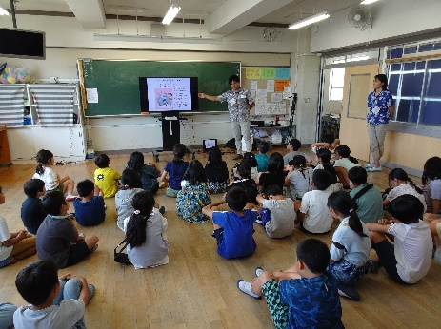
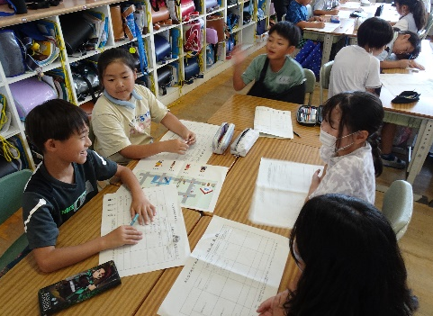

市職員による説明 グループワーク

ステップ２「気づく」
交流教室①（肢体不自由者、聴覚障がい者、視覚障がい者との交流①）
(1) 学習の目標
自分と違った視点に気づき、人によって困り事やサポートが違うことを体感する
(2) 概要
障がい当事者との交流（対話形式）
・障がい当事者からの話（まちなかでの困りごと、してもらえると嬉しいこと）
・教室内外での体験（階段、昇降口、スロープ、トイレ等）
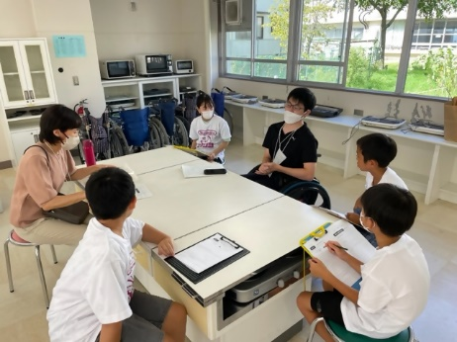
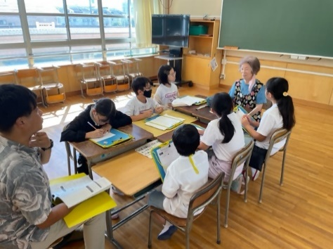
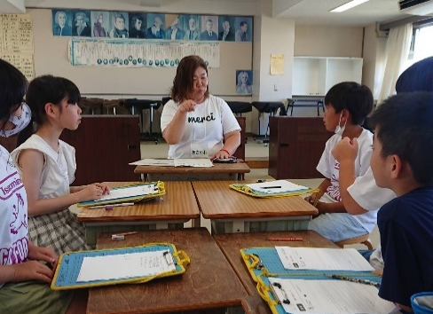
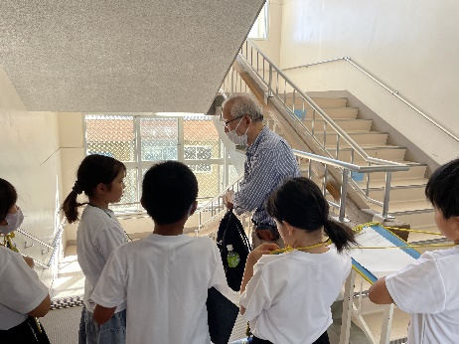
・２回目の交流に向けた準備
障がい当事者との交流（聴覚障がい） 障がい当事者との交流（視覚障がい）
障がい当事者との交流(肢体不自由) 教室外での体験

ステップ３「分かる・できる」
交流教室②（肢体不自由者、聴覚障がい者、視覚障がい者との交流②）
(1) 学習の目標
相手の気持ちを考えた行動を行うことができる
(2) 概要
障がい当事者との交流（対話形式）
・障がい特性を踏まえた上で子どもたちが考えた障がい当事者と一緒に楽しむ遊びやゲームを班ごとに実施
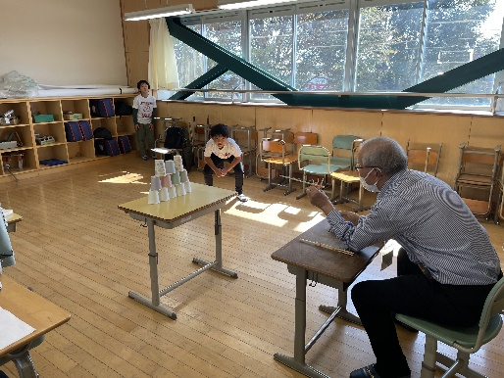
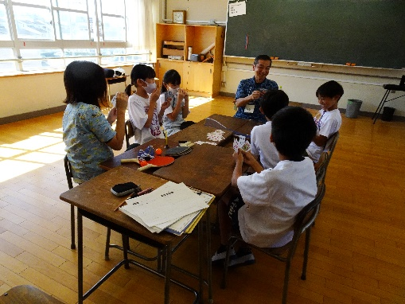
・一緒に楽しむことでお互いの理解促進
障がい当事者との交流（聴覚障がい） 障がい当事者との交流（肢体不自由）

ステップ４（深める）
市民部会教室（知的障がいや自閉症について学校での出来事に置き換えた体験授業）
(1) 学習の目標
外見から分かりづらい障がいを理解し、多様な価値観を学ぶ
(2) 概要
知的障がい・自閉症などの障がい自体を子どもたちに説明するのではなく、それらに共通する特性は、自分や友達の中にもあるという視点から、普段の学校での出来事と重ね合わせ、こんな場面ではどのように友達と接したらよいかについて体験等を交えながら、自分事化して理解を深める
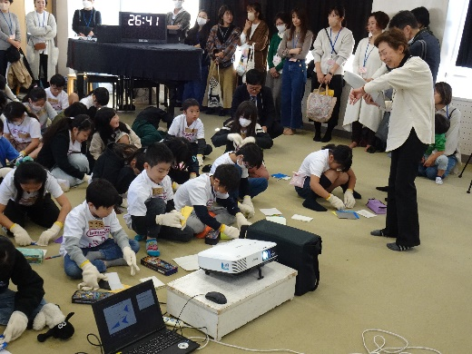
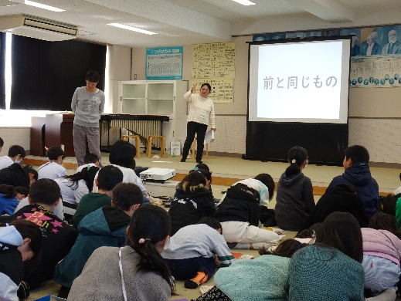

活動の様子 活動の様子

特別編
子どもたちによる学習成果の発表
(1) これまで学習してきた本教室の成果についてまとめます。
(2) まとめた内容を授業参観日などで発表します。発表にあたっては、新聞形式などにしてわかりやすくまとめます。発表内容について保護者から感想を話してもらい、バリアフリーに対する家庭内での関心につなげます。
(3) また学内だけの発表に終わらせず公民館など公共施設での展示を行い、バリアフリーに対する子どもたちの問題提起を積極的に行います。
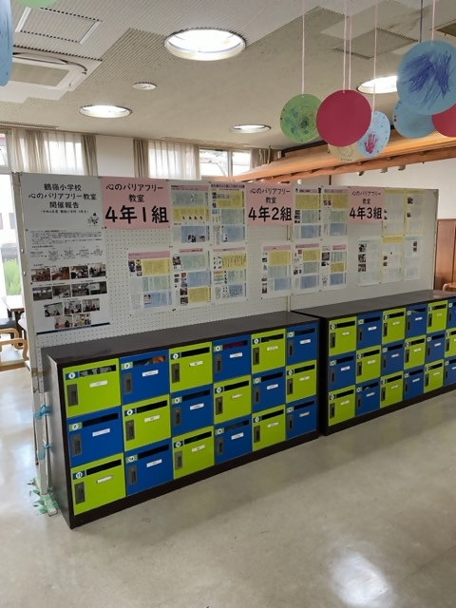
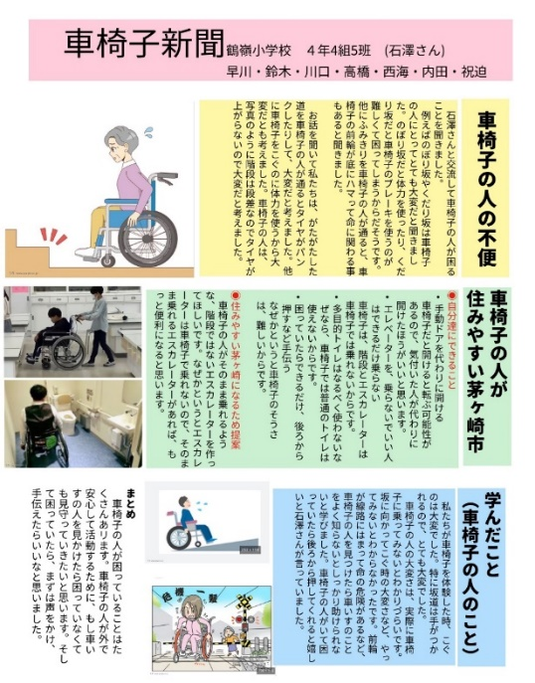
成果物の例 展示の様子（公民館）

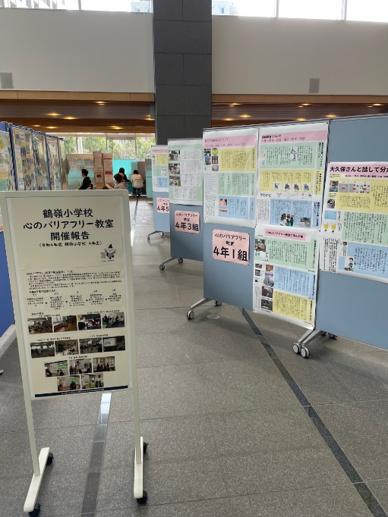
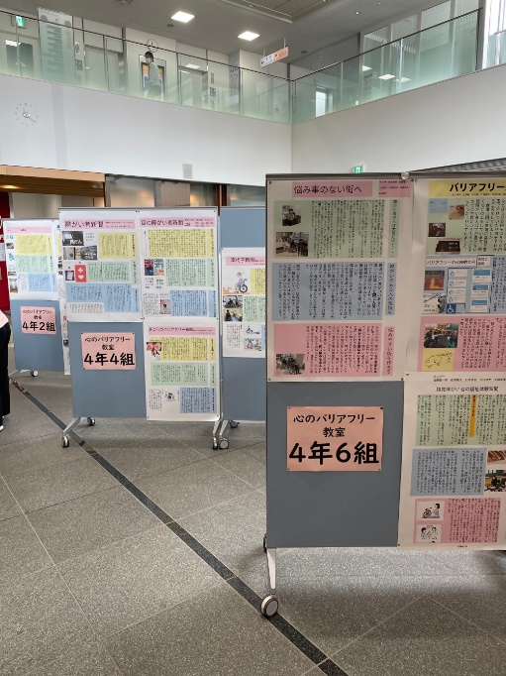

展示の様子（市役所ロビー） 展示の様子（市役所ロビー）

【第２章】 実施に向けた調整事項

本教室の実施にあたっては、学校等複数の関係者との調整が重要となり、次の段階に分けて調整します。詳細は、次のページ以降に示します。

実施前：本教室の実施前（ステップ１の前）に調整すべき事項
実施中：本教室の実施中（ステップ１から４の間）に調整すべき事項
実施後：本教室の実施後（ステップ４の後）に調整すべき事項

調整先 | 【実施前】 | 【実施中】 | 【実施後】
(1)学校 | ①開催を希望する小学校への呼びかけ  ②開催日の調整  ③教室開催に向けた学校へのお願い  ア クラスの順番（時間割）  イ 実施場所  ウ モニター準備  エ 班編成  オ ペア、発表者  カ 撮影ＮＧの子どもたち  ④教室開催に向けた事前打合せ  ア 車いす等の搬入・搬出時間  イ 当日の訪問時間・訪問場所・待機場所  ウ 駐車場所、台数  エ 実施要領の最終確認 | ①ステップ１からステップ２までの間  ア 学習カードステップ１の完成  ②ステップ２からステップ３までの間  ア 学習カードステップ２の完成  イ 学習カードステップ３①②の完成  ウ 障がい特性に応じた遊び等の準備 | ①感想文の提出  ②教室開催後の振り返り  ③学習成果の発表
(2)庁外協力者 | ①参加の可否を調整する  ②班編成・役割分担・日程調整をする  ③実施要領の説明  ④来校方法の確認 |  | ①教室開催後の振り返り
(3)庁内協力者 | ①参加の可否を調整する  ②班編成・役割分担・日程調整をする  ③実施要領の説明  ④来校方法の確認 |  | ①教室開催後の振り返り
(4)その他 | ①公用車の確保  ②車いすの確保  ③手話通訳者の確保
【調整事項全体図】

１ 実施前
(1) 学校との調整事項
① 開催を希望する小学校への呼びかけ
・小学校で本教室を実施するには、実施協力校の申し出（ここでは市役所への開催意向の連絡）が前提となります。
・そのためには小学校の年間学習計画（骨格）が検討される時期に合わせ本教室開催呼びかけの案内チラシを各小学校に配布します。
・本市においては市教育委員会との事前協議を経て、校長会において説明し、そこで案内チラシ配布の承認をもらい、各小学校での回覧をお願いします。
・おおよそのスケジュールを示せば以下の通りです。
実施月 | 項目 | 概 要
３月  中旬 | ア 校長会会長へ事前説明 | 案内チラシの全校配布を校長会会長へ事前に説明。
３月  下旬 | イ 校長会企画会へ提案 | 案内チラシの全校配布を企画会において承認をいただく。
４月 | ウ 校長会へ提案 | 案内チラシの全校配布を校長会において承認をいただく。
４月～５月 | エ 小学校内で回覧 | 案内チラシを全校配布し、校内で回覧していただく。
５月末 | オ 開催意向〆切 | 関心を持った小学校から連絡をもらう
６月 | カ 小学校との打ち合わせ | 関心を持った小学校と学習目標や実施イメージに齟齬がないかを確認する。  打ち合わせの結果、学校側の意向が変わらなければ実施決定とし、開催日の調整へと移る。

② 開催日の調整
以下の点に留意しながら実施が決定した学校側と開催日の調整をします。
・６月から1月までの間での実施を基本とします。（２月以降はインフルエンザの流行や学習成果の発表のタイミングであるため）
・各ステップの間隔は２週間を目安とし、ステップ１からステップ４までが２か月で終わることを目安とします。（間隔が空きすぎると子どもたちの記憶が薄れる恐れがあるため）
・クラス数に応じて、必要な開催日数が変わります。
・例えば、１学年６クラスの場合は全部で８日間が必要な開催日数です。
・ステップ２とステップ３では、協力者の送迎を考慮し、２時間目からの開始と
します。
・その他、公用車の確保状況、議会や会議等の予定、夏休みや冬休み等の学校側のイベント等に留意しながら学校側と日程を決定していきます。
■必要な開催日数の例（１学年６クラスの場合）
（授業時間）  （必要日数） | 日数 | １時間目 | ２時間目 | ３時間目 | ４時間目 | ５時間目 | ６時間目
ステップ１  （９０分）  （２日間） | １日目 | １組 |  | ２組 |  | ３組
 | ２日目 | ４組 |  | ５組 |  | ６組
ステップ２  （４５分）  （２日間） | １日目 | ― | １組 | ２組 | ３組 | ― | ―
 | ２日目 | ― | ４組 | ５組 | ６組 | ― | ―
ステップ３  （４５分）  （２日間） | １日目 | ― | １組 | ２組 | ３組 | ― | ―
 | ２日目 | ― | ４組 | ５組 | ６組 | ― | ―
ステップ４  （４５分）  （２日間） | １日目 | ― | １組 | ２組 | ３組 | ― | ―
 | ２日目 | ― | ４組 | ５組 | ６組 | ― | ―

③ 教室開催に向けた学校へのお願い
日程決定後、学校側へは以下の点をお願いしておきます。
ア クラスの順番（時間割）
授業するクラスの順番（時間割）を決めてもらいます。クラス数が多く、開催が２日間に分かれる場合、ステップ２とステップ３では１日目のクラスと２日目のクラスを入れ替えることはできないので注意が必要です。
（理由）クラス数が多く開催が２日間に分かれる場合、障がい当事者の負担面を考慮し、例えば、７月１日（木）と７月１５日（木）の１・２・３組はＡチーム、７月２日（金）と７月１６日（金）の４組・５組・６組はＢチームのように、Ａチーム、Ｂチームの二手に分かれることとなります。７月１日（木）１・２・３組には、Ａチームに参加いただいたにも関わらず、７月１５日（木）が１組・２組・４組のようにクラスが入れ替わってしまうと、７月１５日（木）には、ＡチームとＢチームの両方が参加しなければいけなくなるため、ステップ２とステップ３では１日目のクラスと２日目のクラスを入れ替えることはできません。

イ 実施場所
ステップ１とステップ４は、普段、授業を行っている教室を実施場所にできますが、ステップ２とステップ３は、普段の教室のほかに、図工室や音楽室等の特別教室を班の数だけ用意してもらいます。障がいのある方が子どもたちの声を聞き取りやすい環境にすることや、子どもたちが他のグループの会話に気が散らないようにすることなどから、班ごとに教室を分ける必要があるためです。また、実施場所を班に割り当てる際には、車いすの肢体不自由者の班は１階の教室を割り当ててもらう等の配慮が必要です。

ウ モニター準備
ステップ１とステップ４は、モニターで動画やパワーポイントを使った授業となるため、学校側に準備をお願いします。

エ 班編成
ステップ１では、６列で歩行体験を行い、６班でグループワークを行います。また、ステップ２、３では、６班に分かれて、障がい当事者と交流します。ステップ１とステップ２、３が同じ班のメンバーである必要はありませんが、ステップ２、３では、同じ班のメンバーで障がい当事者と交流するため、班のメンバーを変えることはできません。あらかじめ班編成を学校側にお願いしておきます。

オ ペア、発表者
ステップ１では、２人１組で歩行体験を行います。当日の進行がスムーズになるよう、あらかじめペア決めを学校側にお願いしておきます。また、ステップ１のグループワークの結果を各班の代表者に発表してもらいます。こちらもあらかじめ学校側に発表者を決めておいてもらうと当日の進行がスムーズです。

カ 撮影ＮＧの子どもたち
活動の記録として動画や写真撮影を行いますが、中には撮影ＮＧの子どもたちもいます。学校側に確認し、ＮＧの子どもたちが写らないよう、撮影するクラスや班をあらかじめ決めておきます。さらに、撮影した動画や写真は、万が一、ＮＧの子どもたちが写り込んでいないか、念のため、他で活用する前に学校側に確認しておくとなお安心です。

④ 教室開催に向けた事前打ち合わせ
教室が開催される前に、対面にて打合せを行い、お願いしていた上記の点のほか、以下の点を学校側に確認し、教室開催に備えます。

ア 車いす等の搬入・搬出時間
ステップ２と３で、車いすの肢体不自由者の班があった場合、その班の子どもたちも車いすに乗ることが想定されます。教室開催日までに、班の子どもの数だけ車いすを搬入し、教室開催後、搬出する必要があります。搬入は、車両での運搬の手間等を考慮し、開催当日ではなく、前日までに行われることが望まれます。なお、本市では、茅ヶ崎市社会福祉協議会に協力いただき、その都度、車いすを借用しています。

イ 当日の訪問時間・訪問場所・待機場所
開催当日の訪問時間と場所をあらかじめ学校側と決めておきます。窓口となる担任の先生は、開催当日もクラスで朝礼や授業を行っている可能性があります。あらかじめ訪問時間と場所を決め学校内にも周知してもらうことで、当日、スムーズに授業を行うことができます。また、お昼をまたぐ開催である場合は、昼休憩の取れる待機場所をお願いしておく必要もあります。

ウ 駐車場所、台数
ステップ２と３では、協力いただく障がい当事者が直接、車で来校するケースもあります。極力、徒歩、自転車、公共交通での来校をお願いしますが、駐車可能な台数と駐車場所を学校側に確認しておきます。

エ 実施プログラムの最終確認
実施プログラムで当日の授業の流れを最終確認します。

(2) 庁外協力者
本教室では、『体の不自由な方たちとの「対話」や「体験」を通して、子どもたちが「相手の視点に気づく」きっかけをつくることで、学校やまち中で相手の気持ちを考えた「思いやりのある行動」ができることを目指します。』を目標に掲げています。そのため、本教室の実施にあたっては肢体不自由者、聴覚障がい者、視覚障がい者の参加が前提となります。
本市ではバリアフリー基本構想の協議会から派生した市民部会を設置し、基本構想策定当初より市民協働での関連事業の取り組みを精力的に進めてきました。この市民部会委員には、茅ヶ崎市身体障害者福祉協会や茅ヶ崎市視覚障害者福祉協会、茅ヶ崎市聴覚障害者協会など当事者団体の参加がみられ、これら当事者団体の協力の下に本教室は行われています。なお、本教室は現在、４年生を対象に実施していますが、小学校によっては実施クラスが５クラス、６クラスとなるケースも見られます。従って、協力いただく障がい当事者に過度な負担とならないよう参加する人数や日程の調整は極めて重要になります。この場合、実施日まで十分余裕のある日程で協力をお願いすることが肝要となります。

① 参加の可否を照会する
・教室開催日をもとに、市民部会委員にメール等で参加の可否を照会します。
・窓口となる市民部会委員だけでなく、所属する当事者団体のメンバーにも参加の可否を確認してもらいます。
・交流教室①（ステップ２）と交流教室②（ステップ３）の両日が参加可能であることを前提とします。（交流教室①と②は同じ班で交流するため）
・参加の可否以外にも、来校方法（送迎の要否等）や配慮事項（手話通訳者の要否等）を一緒に確認しておきます。
② 班編成・役割分担・日程調整をする
・参加可否の回答結果をもとに、以下の点に留意しながら参加日程を調整します。
・１校あたり６班を編成するため、１校あたり当事者が６名必要です。
・当事者のほかに司会進行も必要となるため、こちらも１校あたり６名必要です。
・ただし、学校側との調整事項にもあったように、クラス数が多い場合には、開催が２日間に分かれることがあります。この場合には、協力者の一人当たりの負担を考慮し、２日分、つまり１校あたり当事者と司会進行がそれぞれ１２名必要となります。
・肢体不自由者、聴覚障がい者、視覚障がい者をなるべく均等に割り振ります。
・子どもたちの班の割り振りは、学校にお任せします。
・班編成と日程の調整が終了したら、日程を参加者にお伝えします。

■ステップ２（１日目）とステップ３（１日目）の班編成と役割分担の例
班  （特性） | １班  （視覚） | ２班  （視覚） | ３班  （聴覚） | ４班  （聴覚） | ５班  （肢体） | ６班  （肢体）
当事者 | Ａさん | Ｂさん | Ｃさん | Ｄさん | Ｅさん | Ｆさん
司会進行 | Ｇさん | Ｈさん | Ｉさん | Ｊさん | Ｋさん | Ｌさん
児童 | ６名 | ６名 | ６名 | ６名 | ６名 | ６名

■ステップ２（２日目）・ステップ３（２日目）の班編成と役割分担の例
班  （特性） | １班  （視覚） | ２班  （視覚） | ３班  （聴覚） | ４班  （聴覚） | ５班  （肢体） | ６班  （肢体）
当事者 | Ｍさん | Ｎさん | Ｏさん | Ｐさん | Ｑさん | Ｒさん
司会進行 | Ｓさん | Ｔさん | Ｕさん | Ｖさん | Ｗさん | Ｘさん
児童 | ６名 | ６名 | ６名 | ６名 | ６名 | ６名

③ 実施プログラムの説明
・実施プログラムをもとに、学習の目標、授業の流れ、集合時間や場所、当日の役割などについて説明をします。
・説明方法は個別のほか、一堂に会する説明会形式によるものも考えられます。

④ 来校方法の確認
・障がい当事者の当日の来校方法を事前に確認しておきます。
・極力、徒歩や自転車か公共交通での来校をお願いしますが、自家用車で来校する場合には、学校に駐車できる台数の確認が必要です。
・障がい当事者によっては、送迎が必要な方がいます。その場合、市の公用車で送迎し、送迎が必要な方同士乗り合わせることとなります。送迎の時間や場所をあらかじめ確認し、市役所から学校までの送迎ルートを作成しておきます。

(3) 庁内協力者
本市では、「茅ヶ崎市における障害者活躍推進計画」を策定し、障がいのある庁内職員の活躍を推進するための環境整備等を人事所管課が中心に行っています。そのため、都市政策課が実施する本教室は、障がいのある職員の活躍の場の一つとして位置付けられ、人事所管課の後押しを得ながら、庁内職員の協力者を募っています。また、障がいのある職員以外にも、心のバリアフリーに対する理解を促進し、日頃の業務へ還元する場として、本教室が位置付けられています。そのため、司会進行役として、障がいのある職員以外の庁内職員の協力者も募っています。
協力が得られた庁内職員に対しては、当事者団体の際と同様に、参加の可否を照会し、役割分担や班編成、参加日を調整し、事前に個別か説明会等で実施プログラムを説明します。なお、庁内協力者と庁外協力者の教室参加日程は分けて設定した方が進行管理の面では効率的です。

(4) その他
① 公用車の確保
ステップ２とステップ３では、障がい当事者、司会進行など多くの協力者が参加します。そのため、開催日に合わせて、参加人数に応じた台数の公用車が必要です。本市では、合計３台を確保することを目安としています。３台のうち、１台は車いすに乗ったまま乗車できるリフト車とします。当課では公用車を所有していないため、あらかじめ庁内の公用車を管理する課と公用車の確保について相談しておく必要があります。
また、ステップ２とステップ３で、車いすの肢体不自由者の班があった場合、その班の子どもたちも車いすに乗ることが想定されるため、車いすの搬入・搬出の際にも、リフト車等、大きめの公用車を確保する必要があります。

② 車いすの確保
ステップ２と３で、車いすの肢体不自由者の班があった場合、その班の子どもたちも車いすに乗ることが想定されます。班の子どもの数だけ、車いすを用意し、教室開催日までに搬入し、教室開催後は搬出する必要があります。搬入は、開催当日ではなく、時間に余裕のある前日までに行われることが望まれます。なお、本市では、茅ヶ崎市社会福祉協議会にご協力いただき、その都度、車いすを借用しています。

③ 手話通訳者の確保
ステップ２と３では、聴覚障がい者の班で必要に応じて、手話通訳者の確保が必要となります。手話通訳者に対しても実施プログラム等を事前に送付し、学習目標や当日の流れを把握していただいた上で、当日の集合時間や場所等を調整する必要があります。

２ 実施中
(1) 学校との調整事項
本教室では補助教材として学習カードを使用します。（Ｐ２７～Ｐ２８参照）
授業内で学んだこと、感じたことなどを子どもたちが学習カードに記入し、アウトプ
ットすることで理解を促進するほか、記入した内容は、次のステップの対話や交流の
際の材料としても活用します。授業内の振り返りの時間内に記入することを基本とし
ていますが、記入が終わらなかった際には、次の授業までに完成させることを先生に
お願いしておきます。
① ステップ１からステップ２までのお願い
ア 学習カードステップ１の完成（Ｐ２７参照）
ステップ１の授業内で子どもたちの記入が終わらなかった場合、ステップ２までに完成させます。記入内容は次回の障がい当事者との対話の際に使用します。
② ステップ２からステップ３までのお願い
ア 学習カードステップ２の完成（Ｐ２８参照）
ステップ２の授業内で子どもたちの記入が終わらなかった場合、ステップ３までに完成させます。
イ 学習カードステップ３①②の完成（Ｐ２８参照）
学習カードステップ２の内容や交流した障がい当事者の話を参考にして、ステップ３までに当事者との遊びやゲームを班内で考え、学習カードステップ３①②を完成させます。
ウ 障がい特性に応じた遊び等の準備
ステップ２で交流した障がい当事者の得意なことや苦手なこと、やってみたいこと等の話を参考にして、ステップ３までに障がい特性に応じた当事者との遊びやゲームを子どもたちに考えてきてもらいます。例えば、車いすの肢体不自由者の班では、車いすにみんなが座りながらでも楽しめる風船バレーや、視覚障がい者の班では、箱の中身を当てるゲーム、聴覚障がい者の班では、ジェスチャーゲームを行うなど、子どもたちなりに、相手のことを考えながら、一緒に楽しむ工夫をしてきてくれます。

３ 実施後
(1) 学校との調整事項
① 感想文の提出
全４回の授業を振り返り、子どもたちに感想文を提出してもらいます。提出された感想文と学習カードステップ１の感想を比較し、子どもたちにどのような気持ちの変化があったかを記録します。また、感想文は子どもたちだけでなく、子どもたちの話を聞いたお家の人からも感想を記入してもらいます。授業で学んだことを家庭内で会話してもらうことで、学校だけでなく家庭内での関心につなげます。

② 教室開催後の振り返り
全４回の授業の振り返りを先生と対面で行います。課題点を聞き取り、常にプログラムの磨き上げを行います。

③ 学習成果の発表
全４回で学習してきた成果をまとめ上げ、発表することは、子どもたちの理解を促進するほか、家庭や地域への波及効果も期待されます。たとえば、班ごとに新聞形式にわかりやすくまとめ、授業参観で保護者に発表したり、近隣の公民館に掲示すること等が考えられます。本市としても、公共施設での掲示など、子どもたちの発表を後押ししています。

(2) 庁外協力者との調整事項
① 教室開催後の振り返り
課題点を聞き取り、常にプログラムの磨き上げを行います。

(3) 庁内協力者との調整事項
② 教室開催後の振り返り
課題点を聞き取り、常にプログラムの磨き上げを行います。

【第３章】 プログラム

１ 学習プログラム
(1) ステップ１
①プログラム

【 心のバリアフリー教室実施プログラム 】
―ステップ１ 市職員による教室―

■学習の目標 「知る」
・わたしたちのまちには様々な人がいて、人それぞれ困ってしまう場面が違うことを知る

■時間割
・〇月〇日（〇）（授業は９０分）
※〇時〇分学校に到着予定
 | クラス | 担任 | 講師 | 補助 | 記録
１～２時間目  8:50～10:25 | １組 | Ａ先生 | ●● | ▲▲ | ■■
３～４時間目  10:45～12:20 | ２組 | Ｂ先生 | ●● | ▲▲ | ■■
５～６時間目  13:45～15:20 | ３組 | Ｃ先生 | ●● | ▲▲ | ■■

・〇月〇日（〇）（授業は９０分）
※〇時〇分学校に到着予定
 | クラス | 担任 | 講師 | 補助 | 記録
１～２時間目  8:50～10:25 | ４組 | Ｄ先生 | ●● | ▲▲ | ■■
３～４時間目  10:45～12:20 | ５組 | Ｅ先生 | ●● | ▲▲ | ■■
５～６時間目  13:45～15:20 | ６組 | Ｆ先生 | ●● | ▲▲ | ■■

■実施場所
・各教室

■持ち物
・パソコン・・・・・・・・・・・・１台
・ＤＶＤ・・・・・・・・・・・・・１枚
・延長コード・・・・・・・・・・・１本
・点字ブロック・・・・・・・・・・６セット
・ワークシート・・・・・・・・・・児童人数分＋予備
・席札（１班から６班）・・・・・・・各１枚 ※グループワーク時に席に置く
・お家から公園までマップ・・・・・・６枚 ※グループワーク時に各班で参考にする
・デジカメ（記録する場合）・・・・・１台
・ビデオカメラ（記録する場合）・・・１台
・三脚（記録する場合）・・・・・・・１脚

■プログラム概要
講義の中で、歩行体験やグループワークがあるため１クラスを６班に分け、以下を実施
時間 | 項目 | 備考
０．はじめに 【２分】
２分 | - 自己紹介、全４回の第１回目であることの説明  →アイスブレイク、今後も続くことの意識付け  - 市役所の仕事の紹介  →市役所の仕事「みんなが安心して過ごせるまちづくり」  →そのためにみんなができることを考えていく授業である説明
１．人によってこまりごとがちがうことを知ろう（講義） 【１１分】
１分 | （１）わたしたちのまちにはどれくらい人がいる？  - たくさんの人が住んでいることを強調
５分 | （２）わたしたちのまちにはどんな人がいる？  - さまざまな人が住んでいることの説明  - 人それぞれ違いがあることの説明  →さまざまな人がいて、人それぞれ違いがあることを強調 | Ｐ１  動画
３分 | （３）こまってしまう場面も人それぞれ  - 困ってしまう場面も人それぞれであることの説明  →人によっては困らない場面でも人によっては困ってしまう場面があることを強調 | Ｐ２  動画
２分 | （４）こまっていそうな人を見かけたら  - 困ってしまう場面はみんなにもあることの説明  →困ってしまう場面の自分事化  →困っている時に声をかけてもらえた時のうれしさを想起  →声かけの大切さを強調 | Ｐ３  動画
２．実際に声をかけてみよう（体験） 【２２分】
８分 | （１）点字ブロックを歩いてみよう①  - まずは一人で目をつむって歩いてみる  →一人で歩く時の不安感、困り感を体験 | Ｐ４～５  動画  ※途中体験
14分 | （２）点字ブロックを歩いてみよう②  - 職員が二人一組で歩いてみる（２パターン例示）  - １パターン目は、相手にどうして欲しいかを聞かないお手伝い  - ２パターン目は、相手にどうして欲しいかを聞いてからお手伝い  →２つのパターンの違いを強調  →相手がしてほしいお手伝いを聞くことが大切  - 子どもたちが二人一組で歩いてみる  →声をかけてもらえることの安心感  →相手がしてほしいお手伝いを聞くことを実践 | Ｐ６～８  動画  ※途中体験
３．まちなかをみてみよう（ケーススタディ） 【１０分】
５分 | （１）こまっている人がいたらどうする？①  - どんな人で何に困っていて、どう対応するかを考える  →相手の困りごとは聞いてみないと分からない（決めつけない）  ※耳が聞こえない人かもしれない、日本語の分からない人かもしれない  →必要とするお手伝いが相手によって違うことを知る  ※耳が聞こえない人と日本語の分からない人では対応が違う | Ｐ９  動画  ※途中感想聞く
５分 | （２）こまっている人がいたらどうする？②  - どんな人で何に困っていて、どう対応するかを考える  →相手の困りごとは聞いてみないと分からない（決めつけない）  ※人によってはお手伝いを必要としていない場合もあることを知る  ※立っている方が楽かもしれない、断られることもあるかもしれない  ―――――――― 前半をまとめる ―――――――――― | Ｐ１０～１１  動画  ※途中感想聞く
４．みんなで考えよう（グループワーク） 【３８分】
３分 | （１）問題の説明  - おうちから公園までの道のりでの困りごとを考える  - Ａさんは１・２班、Ｂさんは３・４班、Ｃさんは５・６班が考える  - Ｄさんを例題としてフローに沿ってみんなで一緒に考えてみる  →考え方のフローを共有  →答えを一つにする必要はないことを強調  ※Ｄさんは外国人？視覚障がい者？内部障がい？ | Ｐ１２～１４  動画  ※途中感想聞く
10分 | （２）個人ワーク  - まずは一人でワークシートを記入  - お家から公園までマップを各班に１枚配布  - お家から公園までマップを見ながら考える  →おしゃべりしない、一人で考える | ワークシート  お家から公園までマップ
10分 | （３）グループワーク  - 個人ワークの結果を発表  →他の人の発表をワークシートに書き留める  →発表者はグループ内で出された意見を発表できるよう準備 | ワークシート  お家から公園までマップ
15分 | （４）発表  - グループごとに発表者が全体発表  →同じＡさん、Ｂさん、Ｃさんについて考えた班でも、様々な意見があることを知る  →様々な人がいて、人により困りごとやお手伝いの方法が違うことを知る  ―――――――― 後半をまとめる ―――――――――― | ワークシート  Ｐ１５  動画
５．ふりかえり 【７分】
７分 | （１）ふりかえり  - 学習カードステップ１を記入する | 学習カード

②使用するスライド（ステップ１）
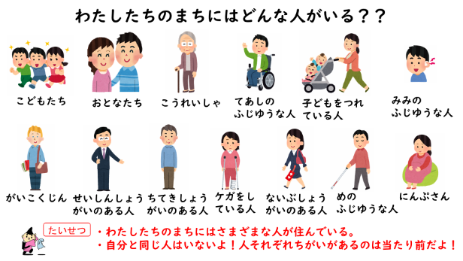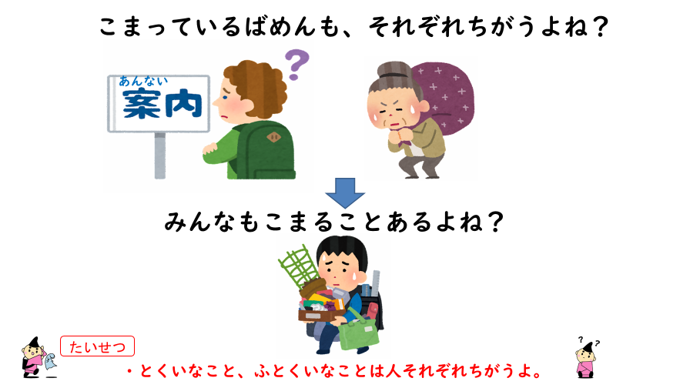
Ｐ１ Ｐ２
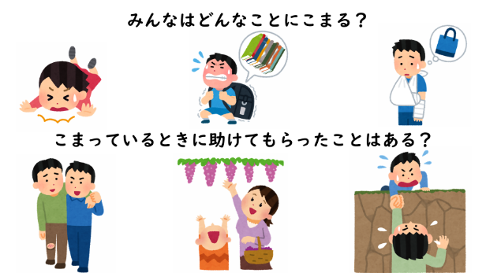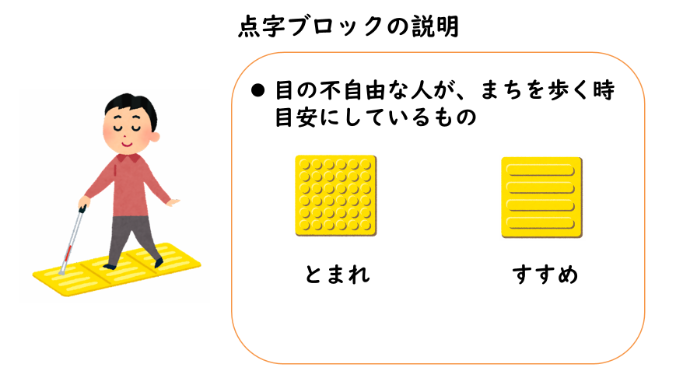
Ｐ３ Ｐ４
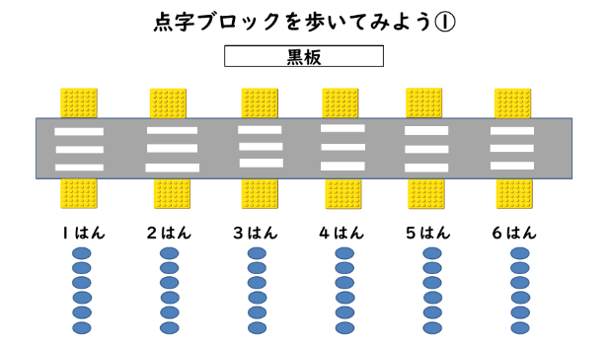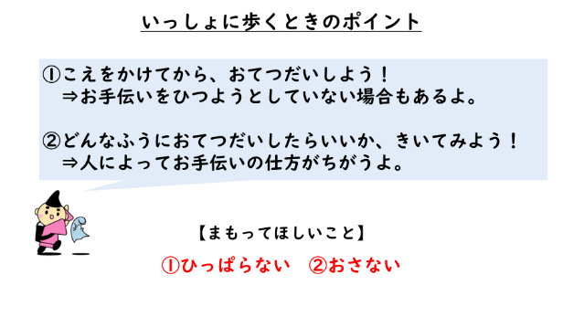
Ｐ５ Ｐ６
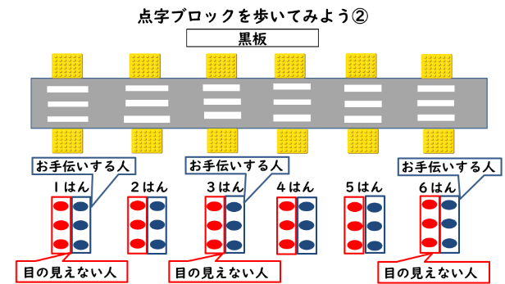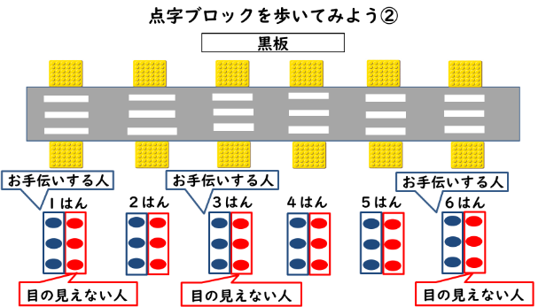
Ｐ７ Ｐ８
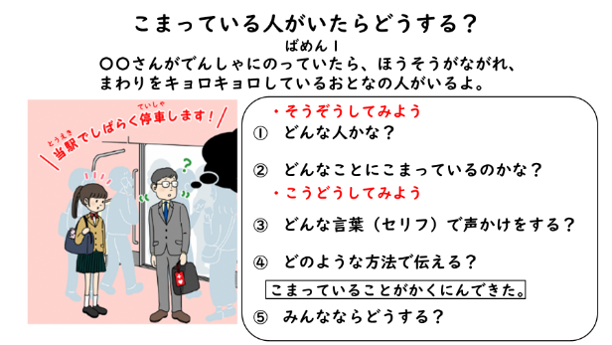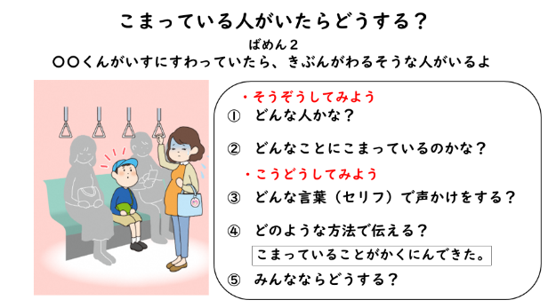
Ｐ９ Ｐ１０
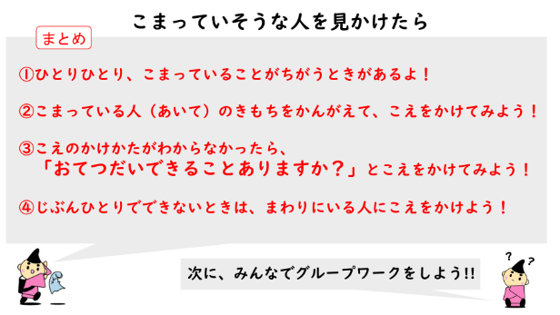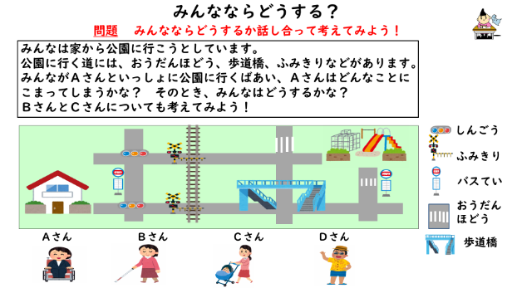
Ｐ１１ Ｐ１２
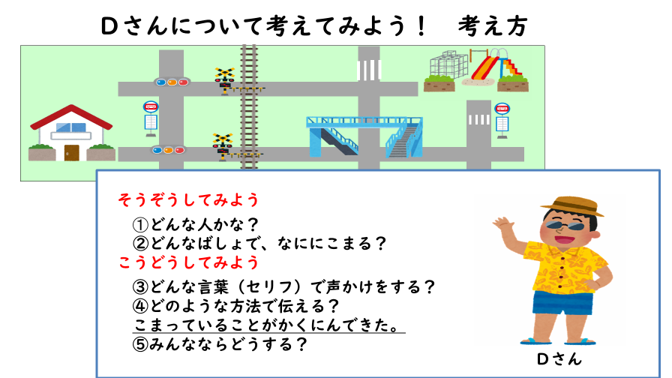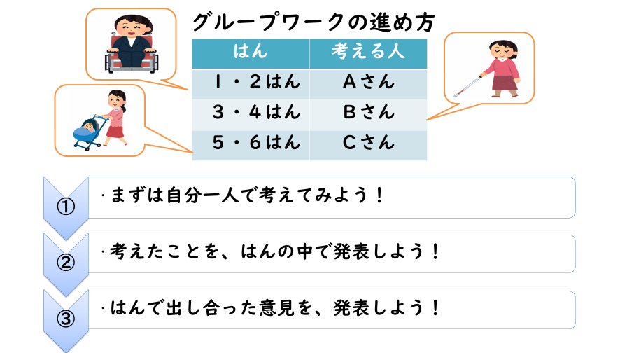
Ｐ１３ Ｐ１４
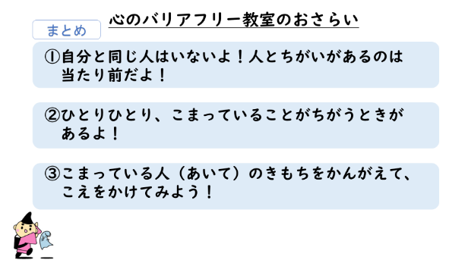
Ｐ１５

③ ワークシート（ステップ１）
ア １・２班用（Ａさん）
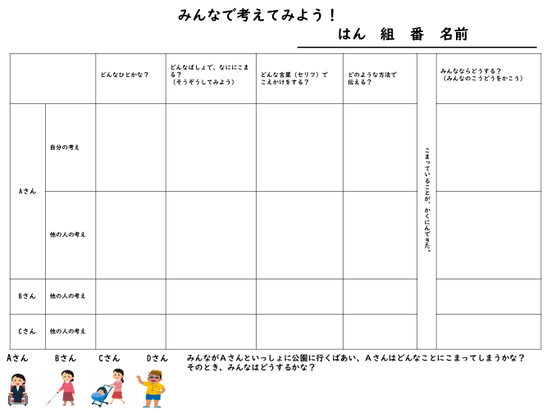

イ ３・４班用（Ｂさん）
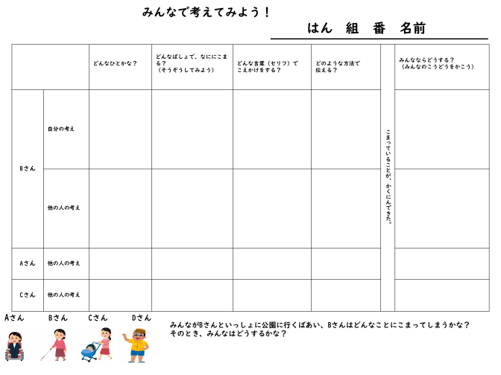

ウ ５・６班用（Ｃさん）
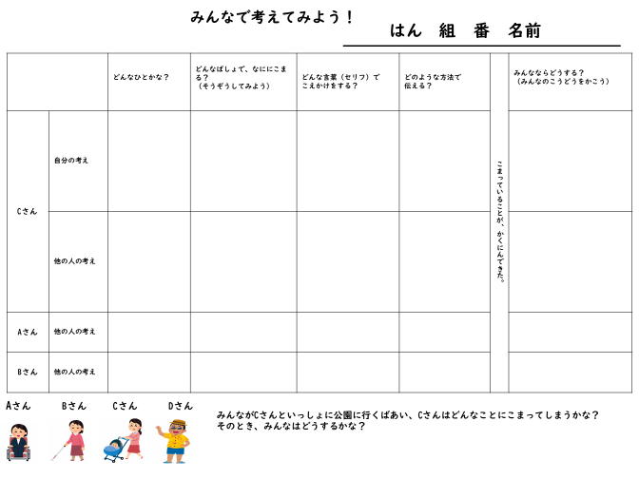

④ お家から公園までマップ
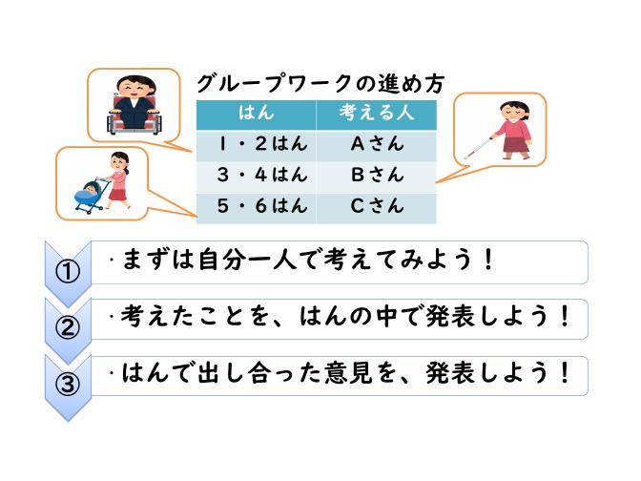
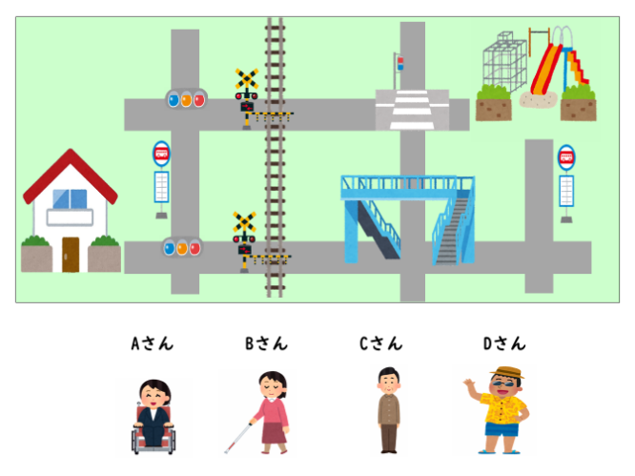
ア 表面 イ 裏面

⑤ 学習カード（ステップ１～４）
ア 表面
ステップ１ 授業内に記入

イ 裏面
ステップ３
授業までに記入
ステップ２ 授業内に記入

ステップ３
授業内に記入

ステップ４
授業内に記入

(2) ステップ２
①プログラム

【心のバリアフリー教室実施プログラム】
―ステップ２ 交流教室①―

■学習の目標「気づく」
自分と違った視点に気づき、人によって困り事やサポートの仕方が違うことを体感する

■時間割
・〇月〇日（〇）（授業は４５分）
※〇時〇分学校に到着予定
 | クラス | 担任
２時間目  9:40～10:25 | １組 | Ａ先生
３時間目  10:45～11:30 | ２組 | Ｂ先生
４時間目  11:35～12:20 | ３組 | Ｃ先生

・〇月〇日（〇）（授業は４５分）
※〇時〇分学校に到着予定
 | クラス | 担任
２時間目  9:40～10:25 | ４組 | Ｄ先生
３時間目  10:45～11:30 | ５組 | Ｅ先生
４時間目  11:35～12:20 | ６組 | Ｆ先生
■実施場所
・特別棟
■持ち物
・実施プログラム・・・・・・・・・１０枚 ※協力者で忘れた方がいた場合の予備
・名札 ・・・・・人数分 ※子どもたちと名前で呼び合い距離を近くする工夫
・ぞうきん ・・・・・１枚 ※校舎に入る際、車いすの車輪を拭くため
・デジカメ（記録する場合）・・・・・１台
・ビデオカメラ（記録する場合）・・・１台
・三脚（記録する場合）・・・・・・・１脚
■プログラム概要
１クラスを６班に分け、８人程度の班を編成（障がい当事者１人、児童６人、司会進行１人）し、以下を班ごとに実施
プログラム | 内容 | 役割
自己紹介等  【3分】 | ＜自己紹介＞  司会進行→児童→障がい当事者の順に自己紹介。好きなこと等を交えながらアイスブレイク。  ＜前回の概要＞  ①歩行体験、②グループワーク  ＜前回学んだこと＞  「人に違いがあるのは当然。困ってしまう場面も人それぞれ。困っていそうな人がいた時は声をかけてみよう。」  ＜今回の目的＞  実際に障がいのある人に会って、どんな生活をして、どんなことに困っていてどういう風に声をかけたら良いのかに気づく。  自分の想像と実際とのギャップに気づく。  普段の何気ない生活の中でも  自分と違った視点があることに気づく | 【司会進行】  全体の口火を切る。  ＜自己紹介＞の後は、＜前回の概要＞や＜前回学んだこと＞＜今回の目的＞を子どもたちに説明し、子どもたちが授業へ臨む姿勢や気持ちを整える。  実際に障がいのある方に会って、  どんなことに困っていて、どのように声を掛けたらよいかを念頭に授業を進める
障がい当事者との対話①  【15分】 | ＜障がい当事者からの話＞  ・自分の障がい、毎日の生活、趣味について  ・まちにでかけて楽しいこと、困ってしまうこと  ・こんなことをしてもらうとうれしいこと  ＜子どもたちからの質問＞  ・話の途中でも質問を可とする  ・質問が少ない又はでない場合は司会進行が促す  ＜必要に応じて教室外での体験を交える＞  ・手洗い場、トイレ、階段、スロープ等  ※気づいたことは、学習カードステップ２➀に記入する | 【当事者】  中心となり自身の話をする。  話が一方通行にならないよう、途中、子どもたちの質問を挟みながら進める。  【司会進行】  質問が少ない、または出ない場合は子どもたちの質問を促す。（または司会進行が質問も可）
障がい当事者との対話②【20分】 | ＜宿題の発表＞  学習カードステップ１の①で考えた、障がい当事者と同じ障がい特性の人がまち中で困る場面、どんな声かけをして、自分ならどうするかを順番に発表する。発表に対して、障がい当事者から一言コメント。  障がいの種類や程度により困り事は、  ひとぞれぞれ違うことを実感  ＜交流教室２回目に向けた準備＞  ２回目に向けた情報収集とともに障がいの理解を深める。  障がい当事者が好きなこと、苦手なこと、得意なこと、やってみたいことなどを聞きながら学習カードステップ２②に記入する。  具体的な遊びが子どもたちから例示されたら、その遊びで障がい当事者が困りそうな場面等を皆で考える。  人（相手）を知る。  障がい特性でできるできないを決めつけない。 | 【司会進行】  順番に宿題の発表を促す。困ってしまう場面について障がい当事者の場合はどうかコメントを求める。  【当事者】  自分の場合ならどうか等をコメントする。  【司会進行】  交流教室２回目の概要を説明し、学習カードステップ２の①、②の設問を元に子どもたちから質問を促す。  【当事者】  子どもたちからの質問に答える。  質問が出ない場合には、やってみたい遊びや苦手だった遊び等を話し、ヒントを与える。
学習カードの記入  【5分】 | ＜学習カードの記入＞  ステップ２の①の後半（自分にできそうなこと）と③（できそうな遊び）を記入。 | 【司会進行】  学習カードの記入を説明し、促す。  記入しながらでも当事者への質問は可。
振り返り  【2分】 | ＜今日の振り返り＞  自分と違った視点に気づき、人によって困り事やサポートの仕方が違うことを体感できたか。  ※困ってしまう場面は、障がいのあるなしに関係ない。学校やおうちの中でも困っていそうな人がいた時には声かけをかけてみよう。  ＜２回目の授業の案内・終了のあいさつ＞  「今日の話や体験を踏まえて、○○さんと一緒に楽しむ遊びを考えてきてね！」 | 【司会進行】  子どもたち・当事者から感想を求めながら、今日の振り返りを行う。  ２回目の授業の案内を行い、終了のあいさつで授業を終える。  自分と違った視点と人により困り事が  違うことを体感できたか

■班編成
・２０２４年〇月〇日（〇）
 | １班  （視覚） | ２班  （視覚） | ３班  （聴覚） | ４班  （聴覚） | ５班  （肢体） | ６班  （肢体）
階数  実施場所 | ２階  理科室 | ２階  算数教室 | ３階  視聴覚室 | ３階  音楽室 | １階  図工室 | １階  家庭科室
障がい当事者 | ○○ | ○○ | ○○ | ○○ | ○○ | ○○
司会進行 | △ | △ | △ | △ | △ | △
※△はフリー（記録係）
※車いす（12台・社協より貸与）は、家庭科室にある
・２０２４年〇月〇日（〇）
 | １班  （視覚） | ２班  （視覚） | ３班  （聴覚） | ４班  （聴覚） | ５班  （肢体） | ６班  （肢体）
階数  実施場所 | ２階  理科室 | ２階  算数教室 | ３階  視聴覚室 | ３階  音楽室 | １階  図工室 | １階  家庭科室
障がい当事者 | ●● | ●● | ●● | ●● | ●● | ●●
司会進行 | ▲ | ▲ | ▲ | ▲ | ▲ | ▲
※▲はフリー（記録係）
※車いす（12台・社協より貸与）は、家庭科室にある

(3) ステップ３
①プログラム
【心のバリアフリー教室実施プログラム】
―ステップ３ 交流教室②―

■学習の目標「分かる・できる」
相手の気持ちを考えた行動を行うことができる

■時間割
・〇月〇日（〇）（授業は４５分）
※〇時〇分学校に到着予定
 | クラス | 担任
２時間目  9:40～10:25 | １組 | Ａ先生
３時間目  10:45～11:30 | ２組 | Ｂ先生
４時間目  11:35～12:20 | ３組 | Ｃ先生

・〇月〇日（〇）（授業は４５分）
※〇時〇分学校に到着予定
 | クラス | 担任
２時間目  9:40～10:25 | ４組 | Ｄ先生
３時間目  10:45～11:30 | ５組 | Ｅ先生
４時間目  11:35～12:20 | ６組 | Ｆ先生

■実施場所
・特別棟

■持ち物
・実施プログラム・・・・・・・・・１０枚 ※協力者で忘れた方がいた場合の予備
・名札 ・・・・・人数分 ※子どもたちと名前で呼び合い距離を近くする工夫
・ぞうきん ・・・・・１枚 ※校舎に入る際、車いすの車輪を拭くため
・デジカメ（記録する場合）・・・・・１台
・ビデオカメラ（記録する場合）・・・１台
・三脚（記録する場合）・・・・・・・１脚

■プログラム概要
ステップ２と同じ班で、以下を実施
プログラム | 内容 | 役割り
自己紹介【5分】 | ＜自己紹介＞  本日から参加する方の自己紹介（いる場合） | 【司会進行】  ・全体の口火を切る。
お楽しみの時間【20分】 | ＜みんなでお楽しみの時間＞  障がい特性を理解した上で子どもたちが考えた障がい当事者と一緒に楽しむ遊びやゲームを班ごとに実施。  実施の前に子どもたちたちから工夫した点等を、学習カードステップ３の①、②を元に発表。 | 【司会進行】  遊びの前に、全部でいくつ遊びがあるかを子どもたちに確認し、２０分間の大まかな時間配分を全体に共有。  みんなで楽しむ雰囲気作り。  楽しむことで理解を促進
障がい当事者との対話  【15分】 | ＜学習カードの記入＞（10分）  学習カードステップ３の③、遊びをして気づいたことを書こう！を記入する。  ＜遊びの振り返り＞（5分）  学習カードステップ３の③を順番に発表する。 | 【司会進行】  順番に発表を促す。  【当事者】  発表に対して一言コメント。  遊びを通して、困り事も  工夫によって解決できることを理解
振り返り【5分】 | ＜全体の振り返り＞  子どもたち・当事者が感想を述べ、授業全体の振り返りを行う。  茅ヶ崎市にはいろいろな人が住んでいて、同じ人は一人もいない。困ってしまう場面もみんな違う。困りごとをなくしていくためにまずみんなにもできること「声をかけること」。学校やお家の中、まちなかで困っている人を見かけたら声をかけてほしい。 | 【司会進行】  子どもたち・当事者から感想を求めながら、授業全体を振り返り、終了のあいさつで授業を終える。  困りごとは人それぞれ。困っていそうな人が  いたら、まずは声をかけてみよう！

■班編成
・２０２４年〇月〇日（〇）
 | １班  （視覚） | ２班  （視覚） | ３班  （聴覚） | ４班  （聴覚） | ５班  （肢体） | ６班  （肢体）
階数  実施場所 | ２階  理科室 | ２階  算数教室 | ３階  視聴覚室 | ３階  音楽室 | １階  図工室 | １階  家庭科室
障がい当事者 | ○○ | ○○ | ○○ | ○○ | ○○ | ○○
司会進行 | △ | △ | △ | △ | △ | △
※▲はフリー（記録係）
※車いす（12台・社協より貸与）は、家庭科室にある
・２０２４年〇月〇日（〇）
 | １班  （視覚） | ２班  （視覚） | ３班  （聴覚） | ４班  （聴覚） | ５班  （肢体） | ６班  （肢体）
階数  実施場所 | ２階  理科室 | ２階  算数教室 | ３階  視聴覚室 | ３階  音楽室 | １階  図工室 | １階  家庭科室
障がい当事者 | ●● | ●● | ●● | ●● | ●● | ●●
司会進行 | ▲ | ▲ | ▲ | ▲ | ▲ | ▲
※▲はフリー（記録係）
※車いす（12台・社協より貸与）は、家庭科室にある
(4) ステップ４
①プログラム
【心のバリアフリー教室実施プログラム】
―ステップ４ 市民部会教室―

■学習の目標「深める」
困りごとは身体障がいの方たちの中だけでなく、自分の中にもあることを確認し、相手の気持ちを考えて自分が出来ることを考える。（行動する）

■時間割
・〇月〇日（〇）（授業は４５分）
※〇時〇分学校に到着予定
 | クラス | 担任
２時間目  9:40～10:25 | １組 | Ａ先生
３時間目  10:45～11:30 | ２組 | Ｂ先生
４時間目  11:35～12:20 | ３組 | Ｃ先生

・〇月〇日（〇）（授業は４５分）
※〇時〇分学校に到着予定
 | クラス | 担任
２時間目  9:40～10:25 | ４組 | Ｄ先生
３時間目  10:45～11:30 | ５組 | Ｅ先生
４時間目  11:35～12:20 | ６組 | Ｆ先生

■持ち物
・パソコン・・・・・・・・・１台
・ポインター・・・・・・・・１台
・延長コード・・・・・・・・１本
・紙メガネ・・・・・・・・・人数分 ※体験コーナー①で使用
・被りもの・・・・・・・・・１つ ※体験コーナー①で使用
・軍手 ・・・・・人数分 ※体験コーナー②で使用

・デジカメ（記録する場合）・・・・・１台
・ビデオカメラ（記録する場合）・・・１台
・三脚（記録する場合）・・・・・・・１脚

■プログラム概要
市職員のよる教室で色々な人がいること、困りごと、得意不得意なことはそれぞれ違うことを学び、交流教室で体の不自由な方との交流で、困りごとがあっても工夫したら一緒にできることがあることを学んだ。
市民部会教室では、目に見えない障がいの方も自分とは違う特別な人ではないこと、困りごとは自分にもあるという認識を、体験を交えて持ってもらい、相手の気持ちを考えて行動できるように、意識の変容を促す。

時間 | 内容 | 説明
2分 | ➀導入  （１）これまでの振り返り（Ｐ１～３）  （２）自分事化（Ｐ４） | ・市の職員教室のスライドを見せながら、これまでの授業で、色んな人がいて自分とは同じ人はいない、困りごとも得意なこと不得意なこともそれぞれ違うことを学んだことを、振り返り再確認してもらう。  ・交流教室で遊びを通じて、困りごとも工夫してできるようになることが分かったことを、再確認してもらう。  ・今まで体が不自由な方達と交流してきたが、目に見えない困りごとがある人もいること、困りごとはみんなにもあることを伝える。学校の中で自分も困ってしまうことがないか、子どもたちに聞き、困りごとを自分事として捉えてもらう。
 | ②プログラム実施 | ・三つの学校での困りごとと体験を通じて、自分がその困りごとにどう対応するか、考えてもらう。  ・項目ごとに分けて実施。

12分 | （１）感じ方（Ｐ５～４５）  ～色々な物の感じ方、捉え方を学ぼう～  【こんなことないかな➀具体例の提示】  掃除の時間に、窓を拭いて欲しいと言われた子、Aさんがいたが、窓の近くにあった図鑑に意識が向いてしまい掃除の手が止まってしまった。同じクラスのBさんCさんが声をかけるが、気づかないで集中している。  【子どもたちへの問いかけ①】  【体験コーナー➀ Aさんの気持ちに気づく  ～穴の開いた紙を見てみよう～】  【体験まとめ みんなで考えてみよう！】  【子どもたちへの問いかけ②】  【子どもたちへの問いかけ③】  【まとめ】  正面から声をかけて気づかせたり、名前を呼んで気づかせたりすると良い。 | ・興味があることに集中して周りが見えなくなる特徴があるお友達について学ぶ。  色々な物の感じ方があることを学ぶ。  ・子どもたちに、学校で起こりそうな困りごとの具体例を、スライドで見せ提示する。  ・提示の後、子どもたちに具体例のようなことを経験したことがないか、どうして例のようなことが起こったか、問いかける。  ・困りごとを自分事化してもらうためにも、体験を通じて、Aさんがどのような物の見え方をしているのか、体験してもらう。  （体験コーナー①のスライドを使用し、子どもたちには穴の開いた紙を顔につけてもらいスライドを見てもらう。説明者とは別のメンバーが子どもたちの周りを動く。次に子どもたちに穴の開いた紙なしでスライドを見てもらい、何が周りで起こっていたか、説明する。※紙は授業の前に配布する。）  ・体験の後、子どもたちに周りで何が起きていたのか、何故周りで起きていたことが見えなかったのか、聞く。  ・こんなことないかな➀の場面に戻り、Aさんには何が見えていたのか問いかけ、Aさんは興味のあることに集中しすぎしまい、掃除の手が止まってしまったことを伝える。  ・BさんCさんはAさんに対してどうやって声をかけたらいいか、問いかける。  ・BさんCさんがAさんにどうやって声をかけたらいいか、対応策を提示する。

12分 | （２）動作（Ｐ４６～５４）  ～うまく動かせない体を感じよう～  【こんなことないかな②具体例の提示】  Aさんが体育の授業の前に、体操服に着替えようとしたが、洋服のボタンがうまく外せなかったりして、授業に間に合わなかった。友達のBさんは早く着替えて先に行ってしまった。  【子どもたちへの問いかけ①】  【体験コーナー② Aさんの気持ちに気づく  ～軍手をつけて折り紙を折ってみましょう～】  【体験まとめ みんなで考えてみよう！】  【子どもたちへの問いかけ②】  【子どもたちへの問いかけ③】  【まとめ】  着替えるまで待ってるよ！出来ない所は手伝  うから言ってね！先生に言っておくから慌て  なくていいよ、等、落ち着いて着替えられるような優しい言葉を使うと良い。 | ・手先をうまく動かせなくて、細かい作業が苦手なお友達のことを理解する。  ・子どもたちに、学校で起こりそうな困りごとの具体例を、イラストや寸劇で見せ提示する。  ・提示の後、子どもたちに具体例のような経験をしたことがないか問いかける。  ・困りごとを自分事化するためにも、体験を通じて、手先がうまく動かない人の感覚を体験してもらう。  （子どもたちには大人用軍手を２枚重ねてつけてもらい、１分で紙ヒコーキを折ってもらう。「出来なかったらこっちでやっちゃうからね。」「みんな終わってるよ。」など焦らすような声かけを、説明者一人が行う。  ※折り紙、軍手は授業の前に配布する）  ・体験の後、子どもたちにうまく折り紙が折れたか、説明者からの声かけはどう感じたか感想を聞く。もっときつい言葉をかけられたらどう感じるか、聞く。  ・こんなことないかな②の具体例の場面に戻り、Aさんが何に困っているのか、子どもたちに問いかけ、Aさんは手先がうまく動かせなくて、細かい作業が苦手なのでうまく着替えられないことを伝える。  ・BさんはAさんにどういう言葉をかけたらいいか、子どもたちに問いかける。  ・BさんがAさんにどういう言葉をかけたらいいか、対応策を提示する。

12分 | （３）コミュニケーション（Ｐ５５～６７）  ～相手に伝わる伝え方、話し方を学ぼう～  【こんなことないかな③ 具体例の提示】  クラブ活動の日に、日直さんがそれぞれのクラブがどこに集合するのか説明して、みんなはそれぞれの場所に移動したが、Aさん一人だけ教室に取り残されてしまった。  【子どもたちへの問いかけ➀】  【体験コーナー③ Aさんの気持ちに気づく  ～言葉を絵に書いてみましょう～】  【子どもたちへの問いかけ②】  【子どもたちへの問いかけ③】  【まとめ】  言葉がうまく伝わらない時は、伝わりやすい言葉、どうすればいいか分かる言葉を使う。 | ・うまくお話ができないお友達とお話できるようになる方法を勉強する。  ・子どもたちに、学校で起こりそうな困りごとの具体例を、スライドで見せ提示する。  ・提示の後、子どもたちに具体例のような経験をしたことがないか問いかける。  Aさんはどうして分からなかったのか、問いかける。  ・困りごとを自分事化するためにも、体験を通じて、Aさんの気持ちに気づく。  ・「ブランコ」「このあいだ」「ボール」「前と同じもの」などの単語を紙に子どもたちに10秒で書いてもらう。  ・体験の感想を子どもたちに問いかけ、具体例を挙げながら絵に書ける言葉は相手にも伝わりやすい言葉で、絵に書けない言葉は相手にも伝わりにくい言葉であることを伝える。  ・次に「紙芝居」のスライドを使い、子どもたちに問いかけながら伝わりやすい言葉、伝わりにくい言葉について学ぶ。  ・こんなことないかな③の具体例の場面に戻り、体験を元に、日直さんはAさんにどういう言葉を使ったらいいか、問いかけ考えさせる。  ・日直さんはAさんにどういう言葉を使ったらいいか、具体例を示し提示する。
2分 | ③まとめ（Ｐ６８～６９）  【プログラムの内容の振り返り】  【心のバリアフリー教室のまとめ】 | ・プログラムの内容を振り返る。  ・学校や自分の生活の中にも困りごとがあることに気づけたか。  ・周りの人が困っていた時は、今回の体験で学んだことを参考にして欲しいことを伝える。  ・市の職員が、今までの教室で学んだことをおさらいしまとめ、4回続いた心のバリアフリー教室を締めくくる。
5分 | ③振り返り  学習カードステップ４の記入

②使用するスライド（ステップ４）

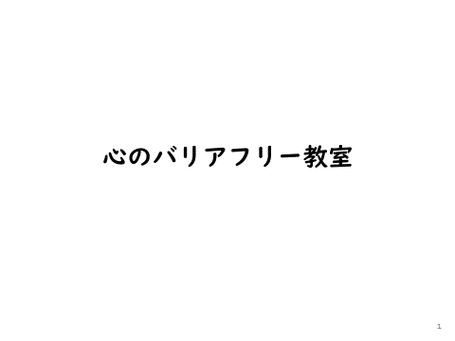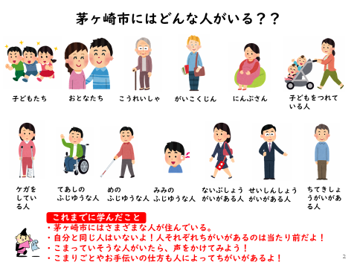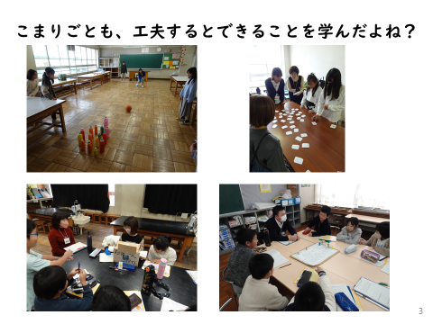
Ｐ１ Ｐ２ Ｐ３
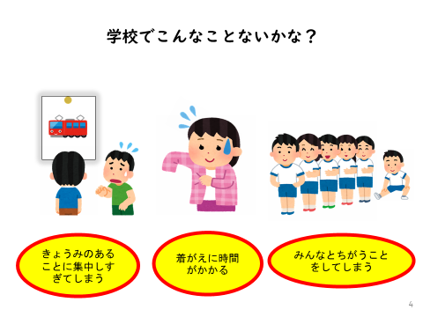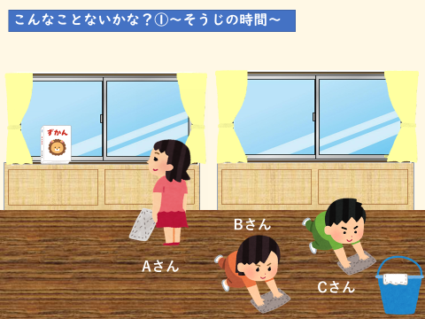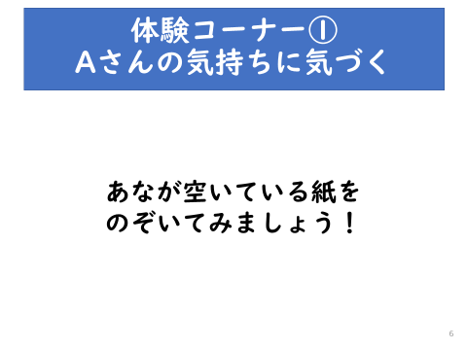
Ｐ４ Ｐ５ Ｐ６
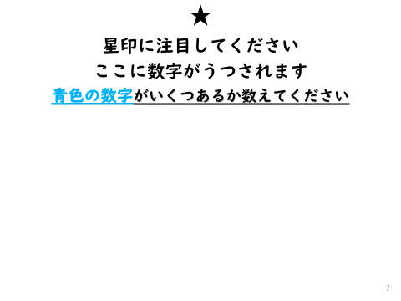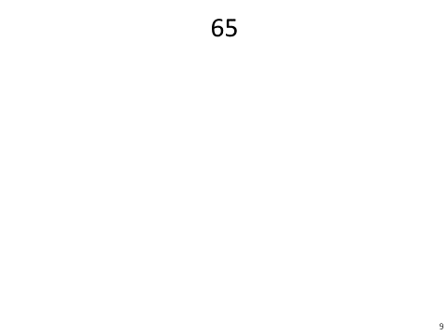
Ｐ７ Ｐ８～２１ Ｐ２２
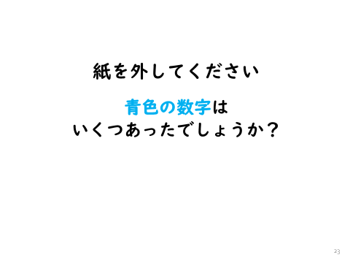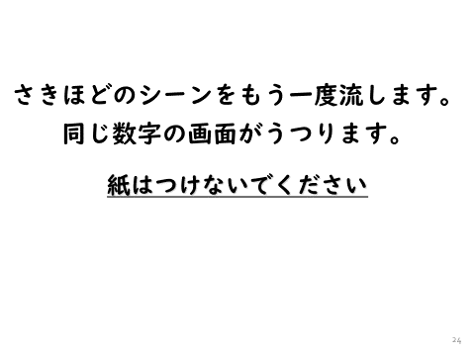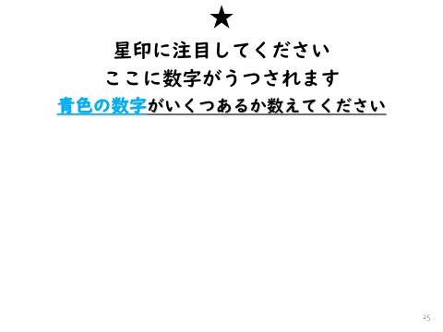
Ｐ２３ Ｐ２４ Ｐ２５

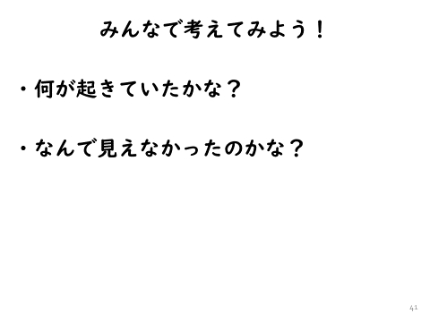
Ｐ２６～３９ Ｐ４０ Ｐ４１
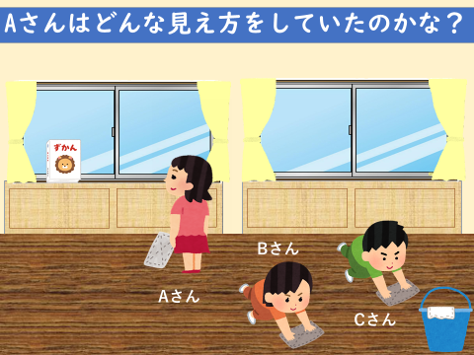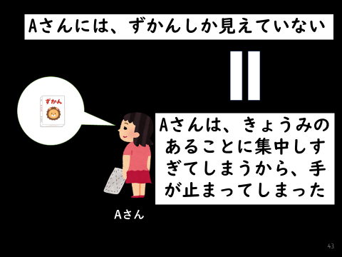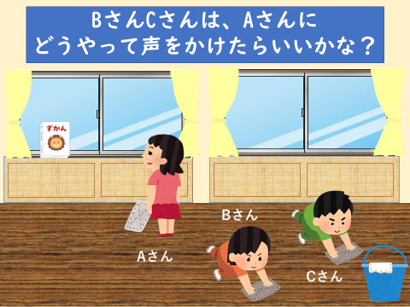
Ｐ４２ Ｐ４３ Ｐ４４
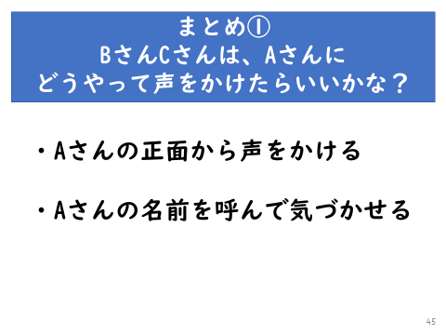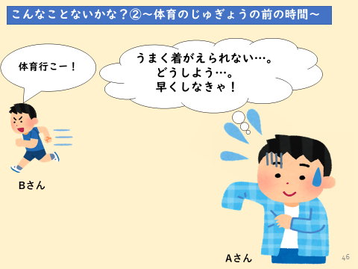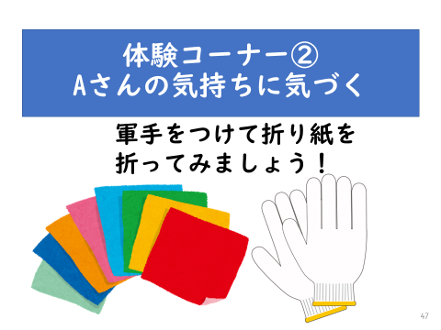
Ｐ４５ Ｐ４６ Ｐ４７
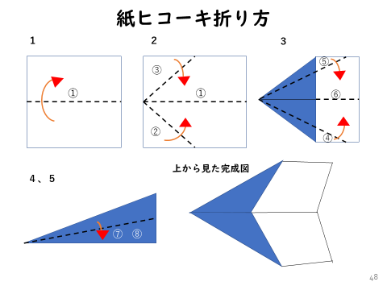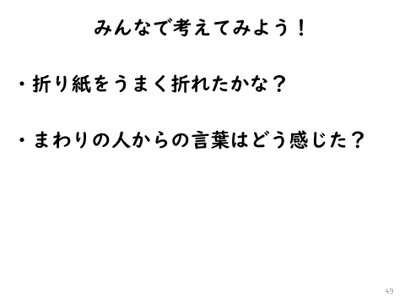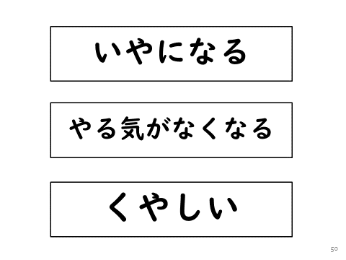
Ｐ４８ Ｐ４９ Ｐ５０
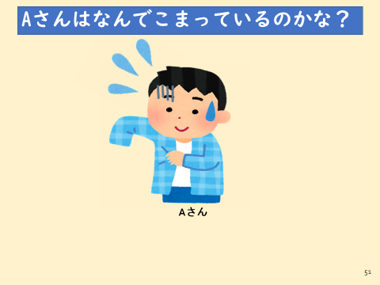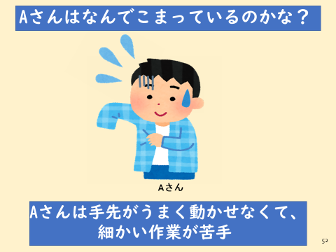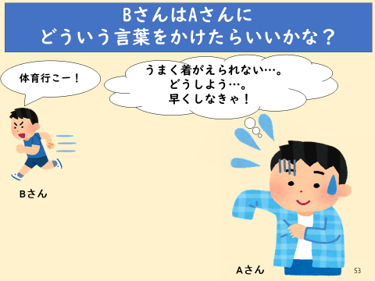
Ｐ５１ Ｐ５２ Ｐ５３

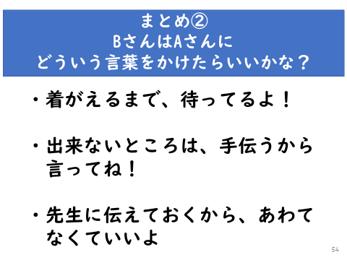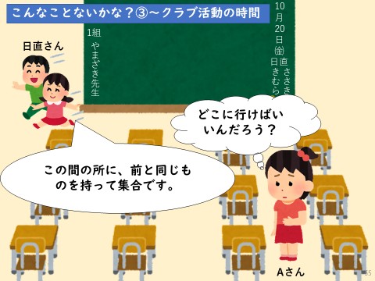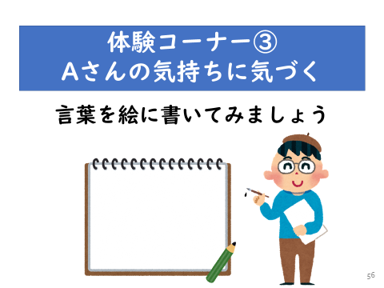
Ｐ５４ Ｐ５５ Ｐ５６
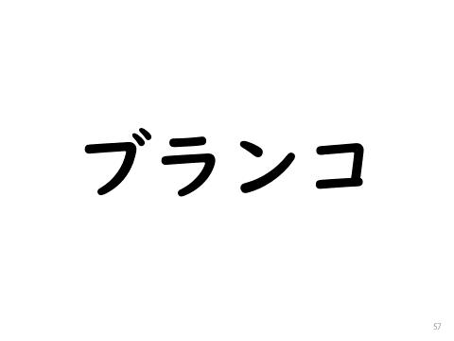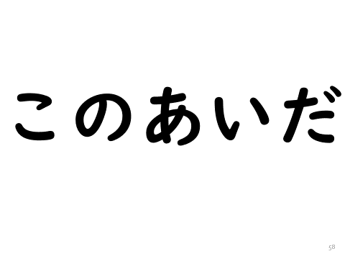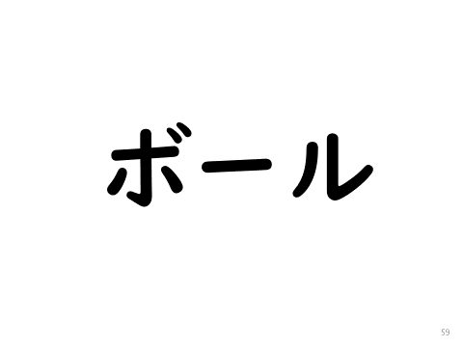
Ｐ５７ Ｐ５８ Ｐ５９
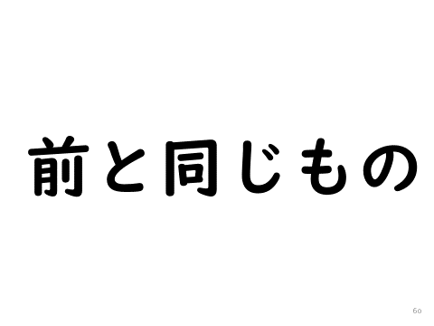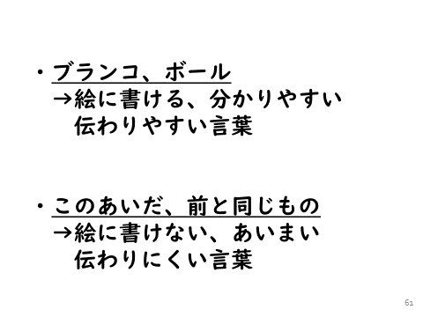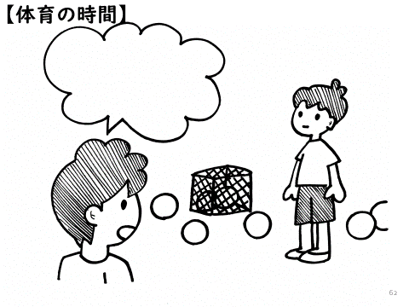
Ｐ６０ Ｐ６１ Ｐ６２
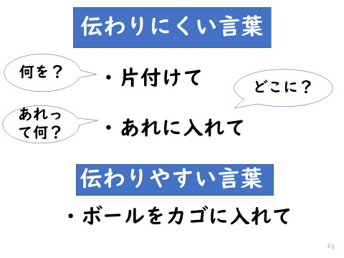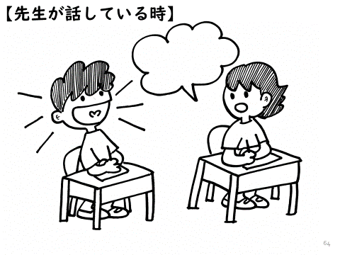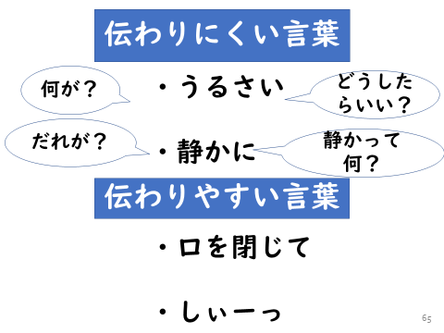
Ｐ６３ Ｐ６４ Ｐ６５
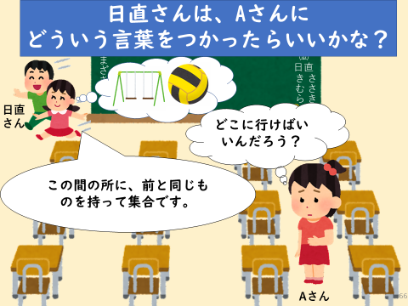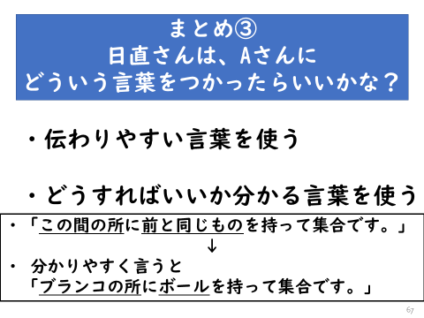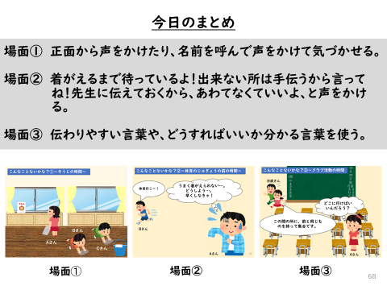
Ｐ６６ Ｐ６７ Ｐ６８
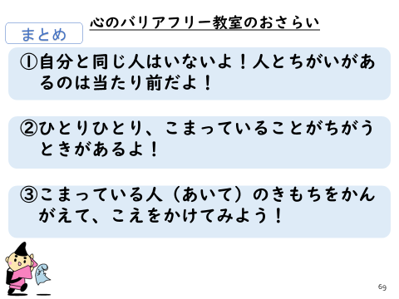
Ｐ６９
(5) 感想文の記入
①心のバリアフリー教室 感想文
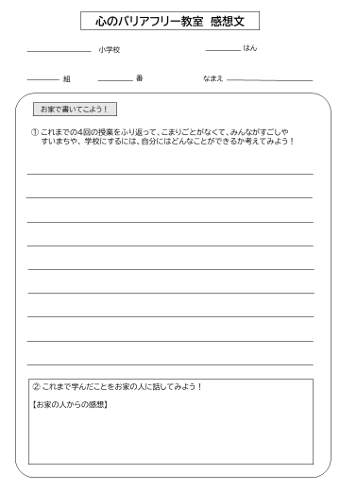

２ 配付資料等
(1) ステップ１
・心のバリアフリー教室実施プログラム ―ステップ１ 市職員による教室―
・使用するスライド（ステップ１）
・ワークシート（ステップ１）
・お家から公園までマップ（ステップ１）
・学習カード（ステップ１～４）

(2) ステップ２
・心のバリアフリー教室実施プログラム ―ステップ２ 交流教室①―

(3) ステップ３
・心のバリアフリー教室実施プログラム ―ステップ３ 交流教室②―

(4) ステップ４
・心のバリアフリー教室実施プログラム ―ステップ４ 市民部会教室―
・使用するスライド（ステップ４）
・心のバリアフリー教室感想文

【第４章】 今後に向けて

１ 今後の検討事項
本教室を更に磨き上げていくために今後検討すべき事項を以下にまとめました。
(1) 効率的な運営体制
① ２クラス同時開催
現在では、１クラス毎に授業を行うことを基本としていますが、２クラス同時に開催することで、より効率的な運営が可能と考えます。ステップ１とステップ４は、例えば、１時間目に１組の教室で授業しながら、同時に、２組の教室でも授業を行うことで、時間割を半分に減らすことができます。そのためには、子ども達の前で誰が講師をしても一定の質を担保できるよう、動画を活用しながら汎用性のあるプログラムとしていく必要があります。
② １人２役での進行
現在、ステップ２とステップ３の交流教室では、障がい当事者役と司会進行役をそれぞれ必要としていますが、障がい当事者が司会進行も兼ねることで、必要な人員を半分に減らすことができます。また、子ども達も障がい当事者一人との対話であることにより、のびのびとリラックスした対話が進むことも期待されます。そのためには、障がい当事者が本教室の目的や流れ等をしっかりと把握し、当日の時間管理等も行っていく必要があります。まずは、庁内の障がいのある職員から試行的に進め、継続しながら、段階的に１人２役の班編成にシフトしていくことが考えられます。

(2) 学校とのスムーズな連絡調整
① デジタルツールの活用
窓口となる先生との連絡調整は、放課後の授業時間外に電話をしたり、紙での資料の受け渡しを基本としていますが、GIGAスクールの環境下で、相互にタブレット端末を使用することで円滑な連絡調整が可能と考えます。また、本教室の案内チラシについて、紙面だけでは教室イメージとの差異があり誤解を招く可能性もあるため、案内チラシに本教室の紹介動画と紐づいたＱＲコードを貼付けることにより、先生とのミスマッチを防ぐことが可能です。
② 開催候補日カレンダーの使用
学校側との日程調整の際に、あらかじめ市が本教室の候補日を記したカレンダーを提出することで、スムーズな調整が可能と考えます。

(3) プログラムの磨き上げ
① 教育委員会との連携
子ども達に伝わる授業プログラムにしていくためには、何よりも先生との意見交換が大事です。本教室が終わり次第、学校ごとに振り返りの時間を設け、先生からの意見をもとにプログラムの磨き上げをしていきますが、学校と個別に振り返るだけではなく、横の広がりを持ちながら教育委員会として連携していくことで、更なるプログラムの改良が可能であると考えています
② 教育の公平性
教育の公平性の観点から言えば、すべての小学校で開催することが理想です。ただし、それだけの実施体制を構築することは現状では困難であることから、例えば、夏休み期間等を利用し、市内の全ての小学校を対象に、「（仮称）親子で１日 心のバリアフリー教室」の希望者を募ることや実施するサイクルを１か年ではなく２か年とすること等が考えられます。

【最後に】

本教室は、令和元年度、茅ヶ崎市内の小学校教員から「●●地区の人々を元気に」をテーマに保育園児や高齢者、障がい者との交流を通し、「ふれあう、気づく、考える」といった視点で学びができないかと市へ相談があり、市民部会との方向性が偶然にも重なったことから取り組みが始まりました。
偶然にも色々なことが重なり、小学校から相談を受けた１か月後に市職員教室、２か月後には交流教室の開催に至っています。当時のことを振り返ると、関係者が一丸となり失敗をおそれずに障壁を取り除けたことが現在の取組につながっていると実感しています。
本実施マニュアルは、これから心のバリアフリー教室を実施しようか迷っている方々に対しまして、一助となり、全国各地で地域に合った心のバリアフリー教室が開催されることを切なる願いとし、結びとさせていただきます。
改めて、本件につきまして、多大なるご支援・ご協力を賜りました国土交通省総合政策局バリアフリー政策課西村さま、藤本さま、株式会社サンビーム地域計画部社会調査室渋谷さまに深謝いたします。
茅ヶ崎市都市部都市政策課

